國民中學 自然與生活科技科 考試卷 年 班 座號： 姓名：
- 單一選擇題
- ( )「凡測量免不了要估計，因此就有誤差。」但下列何者沒有誤差？ (Ａ)全班人數 31 人 (Ｂ)軒軒身高約 180 公分 (Ｃ)心臟跳動一次的時間約 0.8 秒 (Ｄ)現在的溫度 25℃。
- ( )下列的測量結果中，哪一項不能算是完整的敘述？ (Ａ)甲生身高 160 公分 (Ｂ)乙生 100 公尺跑 15.2 秒 (Ｃ)這本書的面積是 30 (Ｄ)這燒杯的重量是 120 克重。
- ( )下列何種儀器可以用來測量物體的質量？ (Ａ)溫度計 (Ｂ)等臂天平 (Ｃ)量筒 (Ｄ)直尺。
- ( )如圖，兩個大小不同的燒杯，甲杯裝水 50 mL，乙杯裝水 100 mL，則下列敘述何者正確？ (Ａ)乙杯的水質量較大，但兩杯水的密度相等 (Ｂ)甲、乙兩杯水的密度相等，質量也相等 (Ｃ)乙杯水的質量較大，密度也較大 (Ｄ)乙杯水的體積較大，所以密度較小。
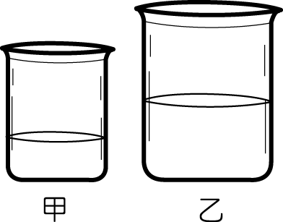
- ( )將一密度為 7.2 g/cm³ 的鋅塊，分割成體積為 3：1 的兩塊，則其密度比為何？ (Ａ) 2：1 (Ｂ) 1：1 (Ｃ) 3：1 (Ｄ) 1：3。
- ( )湖水結冰是由何處開始？ (Ａ)上層 (Ｂ)下層 (Ｃ)中央 (Ｄ)側面。
- ( )有關液態的敘述，下列何者正確？ (Ａ)形狀、體積不定 (Ｂ)形狀、體積一定 (Ｃ)形狀一定、體積不定 (Ｄ)形狀不定、體積一定。
- ( )從冰箱拿出來的飲料瓶，置放於正常室溫的空氣中，不久，瓶壁有小水滴，這些小水滴是下列何者？ (Ａ)固態 (Ｂ)液態 (Ｃ)氣態 (Ｄ)半固態。
- ( )伊伊的腳踏車經雨水淋溼，原本灰白有金屬光澤鐵質部分漸漸在表面生成一層赤色疏鬆鏽斑。由以上的情形可知，鐵生鏽是何種變化？ (Ａ)化學變化 (Ｂ)物理變化 (Ｃ)化學和物理變化皆有 (Ｄ)沒有任何變化。
- ( )下列哪一種變化，能使它再恢復原狀？ (Ａ)牛奶變酸 (Ｂ)木材燃燒成灰燼 (Ｃ)食物在胃腸內被消化分解 (Ｄ)金錠加工成金戒指。
- ( )舞臺上常用乾冰來製造白色煙霧的效果，請問乾冰產生了什麼狀態變化，以及此白色煙霧的主要成分為何？ (Ａ)昇華，二氧化碳 (Ｂ)汽化，乾冰 (Ｃ)昇華，小水滴 (Ｄ)汽化，二氧化碳。
- ( )在下列哪一種溫度時，一定量的水可以溶解最多的硫酸銅？ (Ａ) 15℃ (Ｂ) 25℃ (Ｃ) 40℃ (Ｄ) 80℃。
- ( )下列哪種物質不能與水混合形成水溶液？ (Ａ)蔗糖 (Ｂ)沙拉油 (Ｃ)食鹽 (Ｄ)酒精。
- ( )粉刷牆壁時，不小心衣服沾上了油漆，該怎麼處理？ (Ａ)用水洗淨 (Ｂ)用力搓揉即可 (Ｃ)用松香水擦拭 (Ｄ)用食鹽水洗淨。
- ( )下列的液體都是我們日常生活中可能接觸到的，則何者不是水溶液？ (Ａ)生理食鹽水 (Ｂ)咖啡 (Ｃ)紅茶 (Ｄ)碘酒。
- ( )甲杯裝有 10 mL 的可樂，若從甲杯倒 4 mL 可樂到乙杯，則下列何者為甲、乙兩杯中可樂的濃度比？ (Ａ) 3：2 (Ｂ) 2：3 (Ｃ) 1：1 (Ｄ) 5：2。
- ( )有一杯重量百分濃度 10％的 100 公克糖水，若小綱一口氣喝掉 50 公克，則剩下的糖水溶液重量百分濃度為何？ (Ａ) 5％ (Ｂ) 10％ (Ｃ) 20％ (Ｄ) 40％。
- ( )如圖的鐵釘一半浸在水中，則甲、乙、丙哪一點最先生鏽？ (Ａ)甲 (Ｂ)乙 (Ｃ)丙 (Ｄ)均相同。
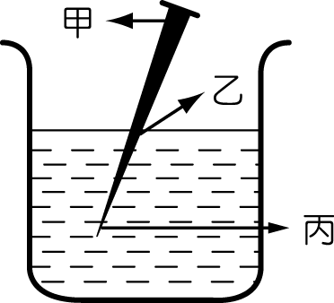
- ( )為了延長食品的保存期限，一般都在食品的包裝中填充某一種氣體，則該氣體為下列何者？ (Ａ)氦氣 (Ｂ)氬氧 (Ｃ)氮氣 (Ｄ)一氧化碳。
- ( )如圖為製造氧氣的裝置，所製得的氣體應如何收集？
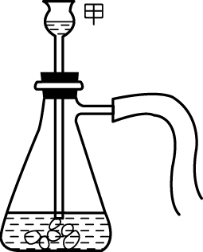
(Ａ) 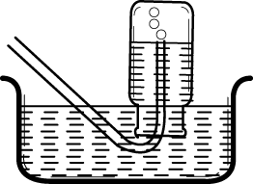 (Ｂ) 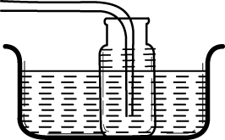 (Ｃ) 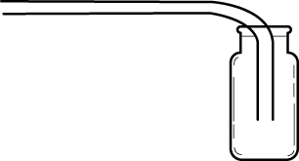 (Ｄ) 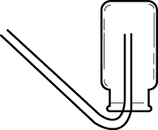
- ( )鋼琴聲、超聲波、紫外線、燈泡發出的光、紅色的雷射光。以上能在真空中傳播的有幾種？ (Ａ) 3 種 (Ｂ) 4 種 (Ｃ) 5 種 (Ｄ) 2 種。
- ( )下列何種現象可證明物體發出聲音，是由於物體振動的關係？ (Ａ)鼓面上的米粒會因鼓被敲打而發出聲音時，米粒隨著鼓面的振動而上下跳動 (Ｂ)撥動橡皮筋時，橡皮筋來回振動而發聲 (Ｃ)蚊子展翅而飛時所發出的聲音 (Ｄ)以上皆是。
- ( )在空氣中，先後敲擊頻率分別為 100 Hz 與 200 Hz 的兩音叉，此兩音叉發出的聲音，傳入水中後傳播速率的比為何？ (Ａ) 1：2 (Ｂ) 2：1 (Ｃ) 1：1 (Ｄ) 4：1。
- ( )月球之所以被稱為「寂靜的星球」，是因為下列何種原因？ (Ａ)月球引力太小 (Ｂ)月球上的聲音被月球吸掉 (Ｃ)月球上缺少傳聲介質 (Ｄ)月球上的月光仙子有魔力。
- ( )睡覺時，蚊子的嗡嗡聲常讓人無法安穩的睡覺，請問蚊子的嗡嗡聲是如何產生的？ (Ａ)是蚊子聲帶發出的聲音 (Ｂ)是蚊子拍手發出的聲音 (Ｃ)是蚊子吸血時發出的聲音 (Ｄ)是蚊子翅膀快速振動時發出的聲音。
- ( )電視上的「名人模仿秀」主要是模仿名人聲音的下列哪一項？ (Ａ)音速 (Ｂ)音調 (Ｃ)音色 (Ｄ)響度。
- ( )坐在教室後面聽老師上課，感覺老師的聲音比較小，其原因是聲波傳至教室後面時，下列何者變小？ (Ａ)波長 (Ｂ)頻率 (Ｃ)速度 (Ｄ)振幅。
- ( )附共鳴箱的音叉可改變聲音的哪一種性質？ (Ａ)音調 (Ｂ)音品 (Ｃ)響度 (Ｄ)聲波的傳播速度。

- ( )昭真去看電影，結果她發現電影院的牆壁並不是平滑的，而且電影院的地板也都鋪滿了絨布地毯，則這樣的設計有什麼主要功用呢？ (Ａ)改變音色 (Ｂ)防止回聲干擾聽眾 (Ｃ)擴大響度 (Ｄ)避免聽眾在奔跑時受傷。
- ( )警察常用「聲紋比對」來鑑定罪犯，「聲紋比對」主要是比對聲音的哪一種特性？ (Ａ)頻率 (Ｂ)波形 (Ｃ)速率 (Ｄ)響度。
- ( )古時候的計時工具「日晷」，是利用陽光照射日晷，形成陰影的位置變化來測量時間。這是應用光的哪一種性質？ (Ａ)直線前進 (Ｂ)色散 (Ｃ)折射 (Ｄ)反射。
- ( )如圖所示，有一不透明物體的面積為 10 cm²，將其置於距離點光源 100 cm 處，則距該物體後方 300 cm 的牆壁上，出現影子，若將物體向右移，而蠟燭不動，則影子大小會如何？ (Ａ)不變 (Ｂ)變大 (Ｃ)變小 (Ｄ)先變小再變大。
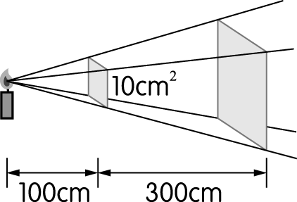

- ( )下列各圖中，AB 的成像何者正確？
(Ａ) 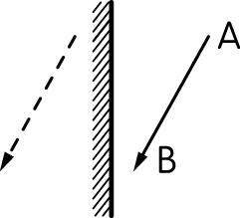 (Ｂ) 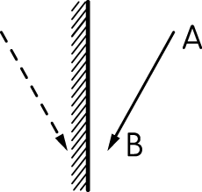 (Ｃ) 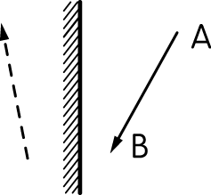 (Ｄ) 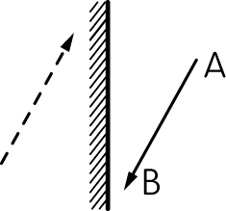
- ( )汽車的後視鏡及道路轉彎處的反光鏡皆使用下列哪一種？ (Ａ)平面鏡 (Ｂ)凹面鏡 (Ｃ)凸面鏡 (Ｄ)凸透鏡。
- ( )當太陽光由窗外射進屋內時，可看到空氣中灰塵飛揚，原因是下列何者？ (Ａ)灰塵吸收太陽光 (Ｂ)灰塵反射太陽光 (Ｃ)灰塵太多了 (Ｄ)灰塵多半是白色。
- ( )光在凹凸不平的鏡面上反射，其入射角θ₁ 和反射角θ₂ 的大小關係為何？ (Ａ)θ₁＞θ₂ (Ｂ)θ₁＝θ₂ (Ｃ)θ₁＜θ₂ (Ｄ)不一定，視凸凹的情況而定。
- ( )注水入盆底，盆底看起來好像如何？ (Ａ)降低 (Ｂ)升高 (Ｃ)不變 (Ｄ)無法確定。
- ( )生活中所看到天空的星星及水中的魚，都不是位在真正的位置，這是因為光的哪一種現象所造成的？ (Ａ)折射 (Ｂ)反射 (Ｃ)色散 (Ｄ)直進。
- ( )紅色的蘋果在何種光線下為黑色？ (Ａ)藍光 (Ｂ)白光 (Ｃ)紅光 (Ｄ)太陽光。
- ( )下列何者不是光的三原色？ (Ａ)藍色 (Ｂ)黃色 (Ｃ)紅色 (Ｄ)綠色。
- ( )熱脹冷縮是指物質的何種物理量隨溫度升降而變化？ (Ａ)質量 (Ｂ)體積 (Ｃ)顏色 (Ｄ)硬度。
- ( )若甲物的質量小於乙物，兩物接觸後達成熱平衡，則兩物的何者必相等？ (Ａ)溫度 (Ｂ)熱量 (Ｃ)比熱 (Ｄ)體積。
- ( )將 50℃的水與 80℃的水混合在一起時，則兩者混合後的溫度不可能為下列何者？ (Ａ) 55℃ (Ｂ) 65℃ (Ｃ) 75℃ (Ｄ) 85℃。
- ( )當熱在兩物體間傳遞時，它的流向是如何？ (Ａ)由體積大者流向體積小者 (Ｂ)由密度大者流向密度小者 (Ｃ)由質量大者流向質量小者 (Ｄ)由溫度高者流向溫度低者。

- ( )沙漠地區日夜溫差比較大，這是因為下列何者？ (Ａ)沙漠地區面積大，熱量不易傳導 (Ｂ)沙漠地區大都是緯度較高的地區 (Ｃ)砂子的比熱較小 (Ｄ)砂子不易引起空氣的熱對流。
- ( )廚具常用金屬製品，手把部分則使用木柄，這是因為下列哪一項？ (Ａ)金屬比熱大 (Ｂ)木柄比熱小 (Ｃ)金屬不易傳導熱 (Ｄ)木柄不易傳導熱。
- ( )一般而言，物體傳導熱能的速率為何？ (Ａ)金屬＞液體＞氣體 (Ｂ)氣體＞液體＞固體 (Ｃ)液體＞金屬＞氣體 (Ｄ)金屬＞氣體＞液體。
- ( )冷氣機裝在室內的高處或低處，何者較容易使室內溫度下降？ (Ａ)低處 (Ｂ)高處 (Ｃ)裝在中間高度 (Ｄ)沒有差別。
- ( )下列何者為吸熱反應？ (Ａ)紙燃燒 (Ｂ)水蒸氣凝結 (Ｃ)冰熔化 (Ｄ)鐵生鏽。
- ( )加熱之後，物體由固態直接變成氣態的過程，這種現象稱為什麼？ (Ａ)汽化 (Ｂ)凝固 (Ｃ)昇華 (Ｄ)沉積。
- ( )市售暖暖包中的主要成分是鐵粉、食鹽和水，使用前只需要用力搓揉後即可產生熱量，請問暖暖包內的物質變化為何？ (Ａ)放熱的物理變化 (Ｂ)吸熱的化學變化 (Ｃ)吸熱的物理變化 (Ｄ)放熱的化學變化。
- ( )下列哪一物質不是元素？ (Ａ)鈉 (Ｂ)氧 (Ｃ)水 (Ｄ)氦。
- ( )下列哪個金屬大多以元素狀態存在？ (Ａ)銅 (Ｂ)鐵 (Ｃ)金 (Ｄ)鋁。
- ( )有關汞的敘述，下列何者錯誤？ (Ａ)元素符號為 Hg (Ｂ)為液態非金屬 (Ｃ)電的良導體 (Ｄ)水銀溫度計及日光燈都含有汞。
- ( )下列四種元素中，導電性最好的是下列何者？ (Ａ)氧 (Ｂ)銅 (Ｃ)溴 (Ｄ)硫。
- ( )大部分炊具都是以金屬材料製成，其主要原因是什麼？ (Ａ)金屬美觀耐用 (Ｂ)金屬導熱效果好 (Ｃ)金屬比較硬 (Ｄ)金屬延展性好。
- ( )由碳組成，可用來吸附水中及空氣中雜質的物質為下列何者？ (Ａ)石墨 (Ｂ)鑽石 (Ｃ)活性碳 (Ｄ)煤焦。
- ( )(甲)溫度計；(乙)日光燈；(丙)氣壓計；(丁)水銀電池。以上常用物品中，可能含有汞成分者有哪些？ (Ａ)甲乙 (Ｂ)丙丁 (Ｃ)甲乙丙 (Ｄ)甲乙丙丁。
- ( )下列粒子的質量以何者最小？ (Ａ)質子 (Ｂ)中子 (Ｃ)電子 (Ｄ)以上均相同。
- ( )如附圖，根據原子模型的圖（未按實際比例繪製），則此原子之原子序、中子數、電子數各為多少？ (Ａ) 2、2、2 (Ｂ) 4、1、2 (Ｃ) 2、4、2 (Ｄ) 2、1、2。
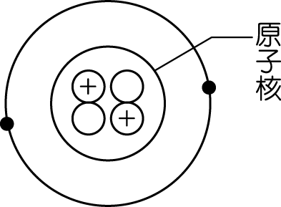

1~10 ACBAB ADBAD
11~20 CDBCD CBBCA
21~30 ADCCD CDCBB
31~40 ACBCB BBAAB
41~50 BADDC DABCC
51~60 DCCBB BCDCA

